Требования к приложению
- Базы данных для микросервисов приложения должны быть персистентными (например, PostgreSQL). Можно обойтись одной базой данных, но разграничить микросервисы на уровне схем, чтобы реализовать паттерн Database per Service.
- В качестве Service Discovery и Gateway API можно применять Consul, Eureka или самописный сервис, реализующий паттерны Service Discovery и Gateway API, с использованием проекта Spring Cloud Gateway.
- Микросервисы должны выполнять запросы в другие микросервисы через Gateway API и регистрироваться в Service Discovery. 11. В качестве Externalized/Distributed Config можно применять Consul, ZooKeeper или самописный сервис, реализующий паттерн Externalized/Distributed Config, с использованием проекта Spring Cloud Config.
- Микросервисы должны получать общие настройки из Externalized/Distributed Config.
- В качестве сервера авторизации OAuth 2.0 можно использовать Keycloak, любой другой, который можно установить локально, или самописный сервер авторизации OAuth 2.0 с использованием проекта Spring Security OAuth.
- В микросервисах авторизация должна осуществляться на сервере OAuth 2.0, чтобы можно было получать Access Token (JWT) по client credentials для выполнения запросов в другие микросервисы.
- Микросервисы должны уметь выполнять ретраи запросов, а также иметь фоллбэки на эндпоинты заглушки (это могут быть Ribbon и Hystrix, Resilence4j и т. д. на ваш выбор).
- Приложение покрыто тестами (юнит, интеграционными, контрактными) с использованием JUnit 5, TestContext Framework, Spring Boot Test, кеширования контекстов и Spring Cloud Contract.
- Микросервисы должны быть написаны и протестированы с использованием паттернов микросервисной архитектуры приложения.
- Executable JAR микросервисов должны быть упакованы в Docker-контейнеры с открытым веб-портом для доступа из браузера или межсервисного взаимодействия, чтобы реализовать паттерн Single Service per Host.
- Запускать микросервисы можно все вместе с помощью Docker Compose или по одному вручную с помощью команд Docker.

Функциональность
- Микросервисное приложение «Банк» — это приложение с веб-интерфейсом, которое позволяет пользователю (клиенту банка):
  - регистрироваться в системе по логину и паролю (заводить аккаунт);
  - добавлять счета в различных валютах;
  - класть виртуальные деньги на счёт и снимать их;
  - переводить деньги между своими счетами с учётом конвертации в различные валюты;
  - переводить деньги на другой счёт с учётом конвертации в различные валюты.
- Приложение состоит из следующих микросервисов:
  - фронта (Front UI);
  - сервиса аккаунтов (Accounts);
  - сервиса обналичивания денег (Cash);
  - сервиса перевода денег между счетами одного или двух аккаунтов (Transfer);
  - сервиса конвертации валют (Exchange);
  - сервиса генерации курсов валют (Exchange Generator);
  - сервиса блокировки подозрительных операций (Blocker);
  - сервиса уведомлений (Notifications).

Фронт (Front UI)
Фронт (Front UI) — это веб-приложение с клиентским HTML-интерфейсом. Предоставляет следующие HTML-страницы:
- Cтраницу ввода логина/пароля.
Можно предусмотреть аутентификацию remember-me. Можно использовать дефолтную страницу, которую предоставляет Spring Security.
Страница содержит:
  - поле ввода логина;
  - поле ввода пароля;
  - кнопку «Войти», при нажатии на которую происходит аутентификация/авторизация пользователя и редирект на главную страницу.
- Страницу выхода из приложения (разлогинивания).
Можно использовать дефолтную страницу, которую предоставляет Spring Security.
Страница содержит ссылку, при нажатии на которую:
  - пользователь разлогинивается;
  - происходит редирект на страницу ввода логина/пароля.
- Страницу регистрации пользователя в приложении (нового аккаунта).
Страница содержит:
  - поля ввода фамилии, имени, почты (если планируется отправлять уведомления на почту), даты рождения;
  - поля ввода логина и пароля;
  - кнопку «Зарегистрироваться», при нажатии на которую происходит проверка введённых данных и создаётся новый аккаунт с автоматической аутентификацией/авторизацией пользователя и редиректом на главную страницу (должна быть предусмотрена валидация: все поля заполнены, возраст старше 18 лет).
- Главную страницу, которая доступна только после успешной аутентификации/авторизации пользователя.
Страница содержит:
  - блок настроек аккаунта;
  - блок внесения и снятия виртуальных денег;
  - блок перевода денег между своими счетами;
  - блок перевода денег на счёт другого аккаунта;
  - блок курсов валют.

Блок настроек аккаунта
Состоит из:
- логина пользователя без возможности редактирования, но с возможностью удаления (если есть хотя бы один ненулевой счёт, то должна появляться ошибка);
- поля ввода нового пароля и кнопки «Изменить пароль», при нажатии на которую меняется пароль пользователя (пароль должен быть непустой);
- фамилии, имени, почты (если предполагается отправлять уведомления на почту) и даты рождения с возможностью их редактирования (должна быть предусмотрена валидация: все поля заполнены, возраст старше 18 лет);
- списка счетов пользователя с возможностью их добавления, редактирования и удаления (у пользователя может быть не более одного счёта в определённой валюте);
- ссылки на страницу разлогинивания.

Блок внесения и снятия виртуальных денег
Состоит из:
- поля выбора счёта (обязательно);
- поля ввода суммы снятия (обязательно);
- кнопок «Положить» и «Снять» (если сумма, которую нужно снять, больше суммы на счёте, то должна появляться ошибка).

Блок перевода денег между своими счетами
Состоит из:
- поля выбора своего счёта для отправки денег (обязательно);
- поля выбора своего счёта для получения (обязательно);
- поля ввода суммы перевода (если сумма больше суммы на счёте отправления, то должна появляться ошибка);
- кнопки, при нажатии на которую осуществляется перевод денег.

Блок перевода денег на счёт другого аккаунта
Состоит из:
- поля выбора своего счёта для отправки денег (обязательно);
- поля выбора счёта получателя (обязательно, с поиском по аккаунту);
- поля ввода суммы перевода (если сумма больше суммы на счёте отправления, то должна появляться ошибка);
- кнопки, при нажатии на которую осуществляется перевод денег.

Блок курсов валют
- Первый столбец таблицы — валюта.
- Второй столбец — покупка.
- Третий столбец — продажа.

Сервис аккаунтов (Accounts)
Сервис аккаунтов хранит информацию о зарегистрированных аккаунтах и счетах в каждом из них (именно в нём хранятся логин/пароль, которые проверяются при аутентификации пользователя).
- Фронт выполняет REST-запросы (в формате JSON) из блока настроек аккаунта в сервис Accounts при получении данных аккаунта и данных о счетах, их редактировании, добавлении и удалении.
- В свою очередь, Accounts выполняет REST-запросы (в формате JSON) в Notifications.
- Также в Accounts приходят запросы при регистрации нового аккаунта (из формы регистрации).

Сервис обналичивания денег (Cash)
Сервис обналичивания денег осуществляет пополнение счёта или снятие денег со счёта.
- Фронт выполняет REST-запросы (в формате JSON) из блока внесения и снятия виртуальных денег в сервис Cash.
- В свою очередь, Cash выполняет REST-запросы (в формате JSON) в Accounts, Blocker и Notifications.

Сервис перевода денег между счетами (Transfer)
Сервис перевода денег между счетами осуществляет перевод денег между счетами одного пользователя и между счетами разных пользователей.
- Фронт выполняет REST-запросы (в формате JSON) из блока перевода денег между своими счетами и блока перевода денег на счёт другого аккаунта в сервис Transfer.
- В свою очередь, Transfer выполняет REST-запросы (в формате JSON) в Accounts, Exchange, Blocker и Notifications.

Сервис конвертации валют (Exchange)
Сервис конвертации валют хранит информацию о конвертации валюты при её покупке/продаже (базовой валютой считается RUB, её конвертация при продаже/покупке равна 1).
Фронт выполняет REST-запросы (в формате JSON) из блока курсов валют в сервис Exchange для получения информации о курсах валют.

Сервис генерации курсов валют (Exchange Generator)
Сервис генерации курсов валют каждую секунду по расписанию генерирует курсы валют (алгоритм на ваш выбор: Round Robin из файла, БД, случайные значения и т. д.) и выполняет REST-запросы (в формате JSON) в сервис Exchange.
Валют должно быть не меньше трёх: RUB, USD, CNY. Базовой валютой считается RUB, то есть при конвертации, например, из USD в CNY сначала USD конвертируется в RUB, а потом RUB в CNY.

Сервис блокировки подозрительных операций (Blocker)
Сервис блокировки подозрительных операций отслеживает подозрительные операции (алгоритм на ваш выбор: случайно, в зависимости от текущего времени и т. д.).

Сервис уведомлений (Notifications)
Сервис уведомлений отправляет уведомления (на ваш выбор: на почту, выдаёт Alert и т. д.) пользователю о выполненном действии: переводе денег, пополнении счёта, снятии денег со счёта и т. д.
Итоговая схема взаимодействия сервисов выглядит так:
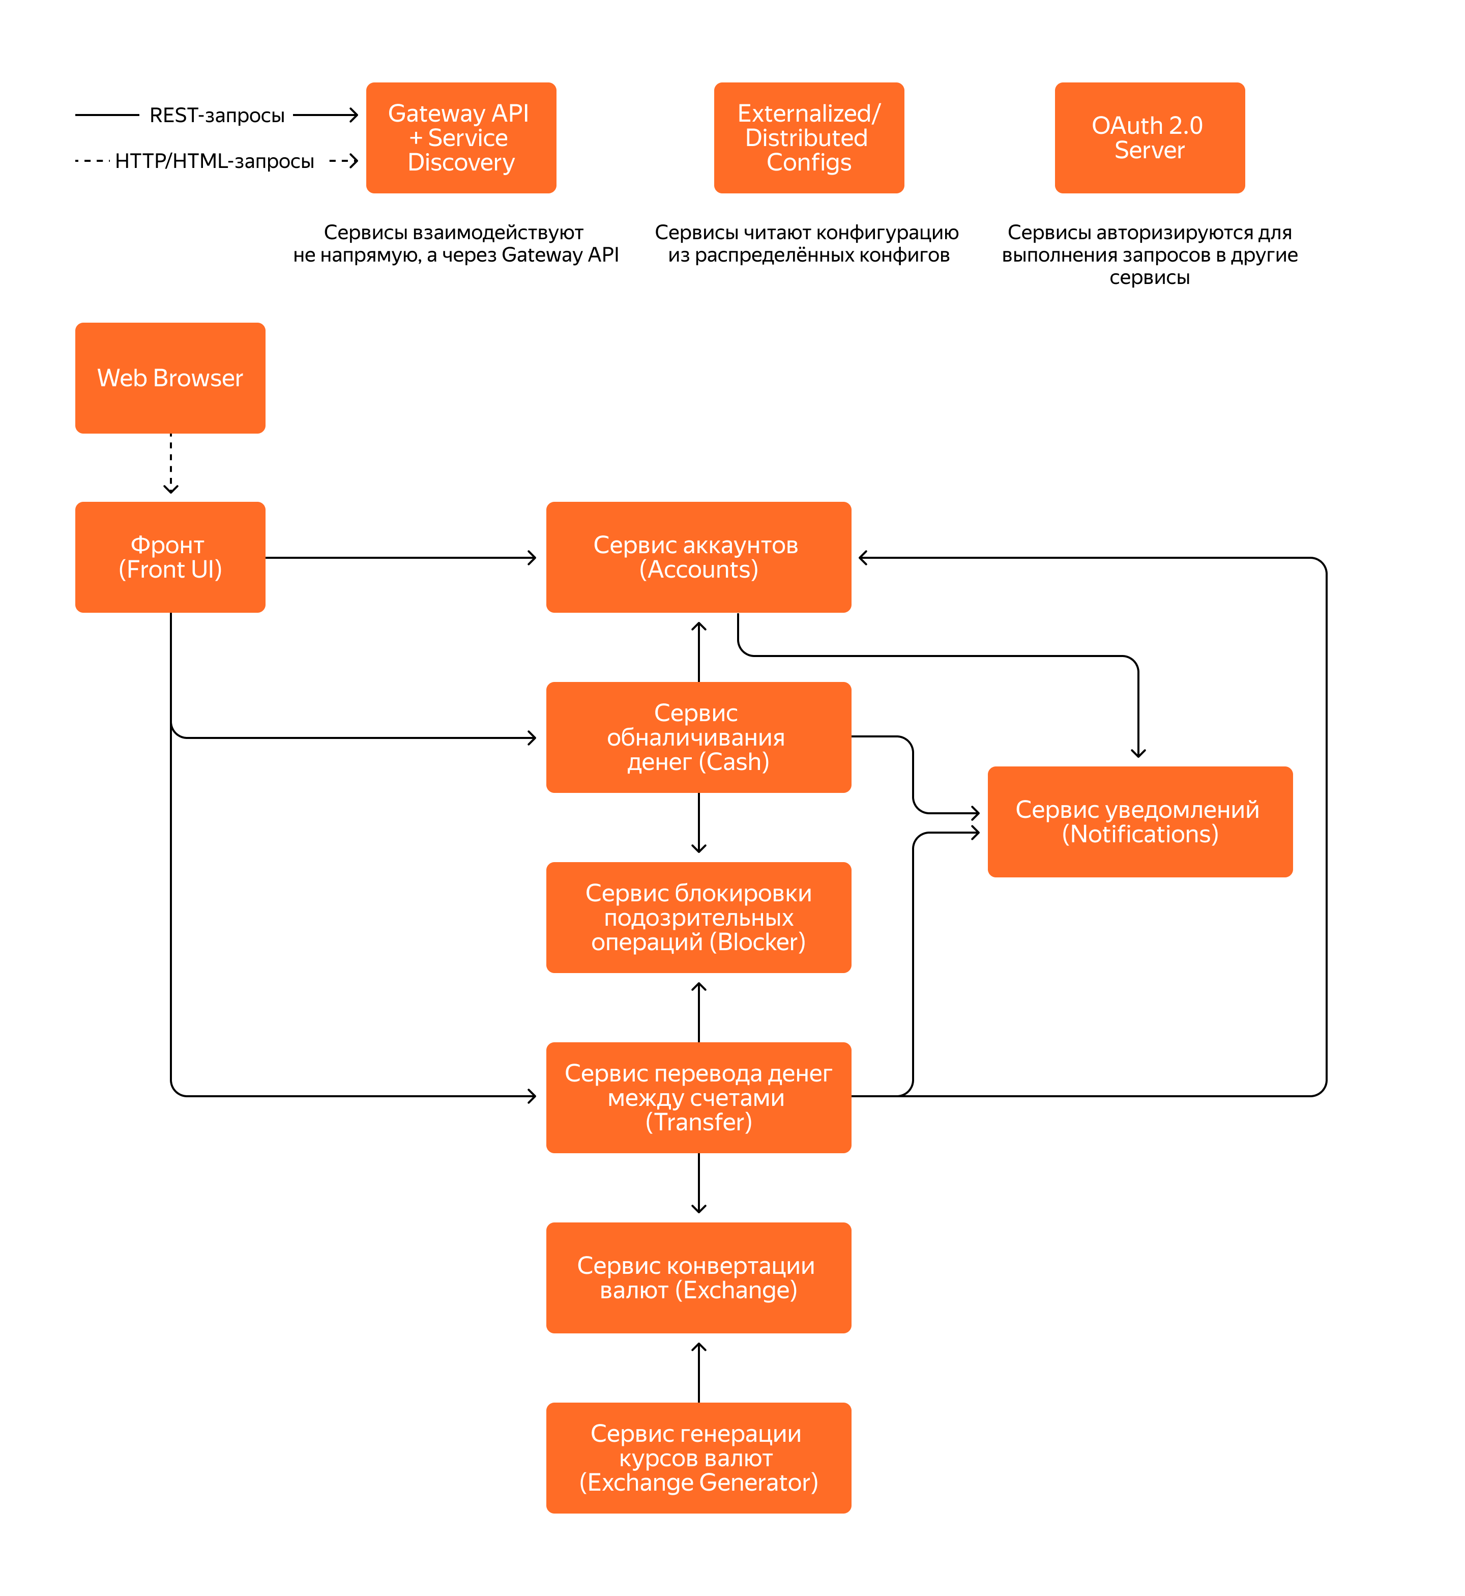
- Микросервисы должны аутентифицироваться/авторизовываться на сервере авторизации по client credentials, чтобы выполнять запросы в другие микросервисы. У одного микросервиса может не быть доступа к выполнению запросов в другой микросервис (например, микросервис Exchange не может выполнять запросы в Accounts).
- Аутентификация/авторизация пользователей должны быть по логину/паролю. У пользователя есть доступ к информации только о своём аккаунте и счетах.

Шаги по разработке приложения
- Для проекта создать новый репозиторий в своём профиле на GitHub (например, с названием bankapp). Профиль должен быть публичным, чтобы ревьюер мог с ним работать.
- Клонировать репозиторий к себе в локальный Git-репозиторий.
- Спроектировать микросервисы в соответствии с требованиями и функциональностью проекта, а также с паттернами микросервисных приложений.
- В каждом микросервисе спроектировать слои согласно паттернам разработки корпоративных приложений (view только для Front UI, controller/REST-controller, service, model, DAO).
- Спроектировать классы/подмодули в каждом слое согласно принципам и паттернам разработки SOLID, YAGNI и т. д.
- Создать микросервисы с нуля с использованием инструментов Spring Boot (например, start.spring.io).
- Объединить все микросервисы под одним родительским проектом (мультипроектом, в котором каждый микросервис — это подпроект).
- Создать проект для этого мультипроекта в среде разработки (например, в IntelliJ Idea).
- Установить одну СУБД с разграничением схем (для каждого микросервиса своя схема) или по одной СУБД для каждого микросервиса, которому она нужна (можно в контейнере).
- Установить и настроить Consul, если используется в проекте.
- Создать Spring Boot-приложение с Eureka Server и настроить его, если используется в проекте.
- Создать и настроить Spring Boot-приложение с Gateway API, Service Discovery и Externalized/Distributed Configs, если используются самописные решения.
- Установить и настроить OAuth 2.0 Server (например, Keycloak), если он используется в проекте. Сгенерировать Spring Boot-проект со Spring Security OAuth Server и настроить его, если используется самописный сервер авторизации OAuth 2.0.
- Написать классы слоя модели, DAO, сервисов, контроллеров, view (шаблонизатор Thymeleaf), REST-клиентов в каждом из микросервисов.
- Написать модульные, интеграционные и контрактные тесты на микросервисы и взаимодействие между ними.
- Написать сборку Executable JAR для каждого из микросервисов.
- Написать Dockerfile для развёртывания и запуска каждого приложения в Docker. Можно написать Docker Compose для развёртывания и запуска всего мультипроекта.
- Написать README.md (как собирать и запускать приложение в среде разработки, локально и в Docker).
- В финальном коммите проставить тег v1.0 и сделать пуш на GitHub.

Что проверит ревьюер
- Правильность описания мультипроекта и подпроектов для каждого микросервиса в pom.xml или build.gradle.
- Структуру, схему взаимодействия микросервисов, права доступа, роли при взаимодействии микросервисов в соответствии с паттернами разработки микросервисных приложений: Circuit Breaker, Service Discovery, Gateway API, RPI, Transactional Outbox, Access Token, UI Composition, Contract Testing, Externalized/Distributed Configs и т. д.
- Структуру каждого микросервиса согласно модулям/частям микросервиса.
- Структуру каждого микросервиса согласно слоям приложения и правильное расположение слоёв и взаимодействие между ними.
- Структуру и взаимодействие классов согласно принципам и паттернам разработки корпоративных приложений.
- Наименование классов, методов, полей и других элементов в соответствии с их назначением.
- Правильность использования Spring Boot для разработки веб-приложения и RESTful-сервисов.
- Правильность реализации авторизации по логину/паролю для пользователя и OAuth 2.0 для микросервисов при взаимодействии между собой.
- Правильность проектирования структур БД для хранения данных.
- Покрытие модульными, интеграционными и контрактными тестами в соответствии с заданием.
- Правильность написания Dockerfile для развёртывания и запуска микросервисов в Docker-контейнере, а также файла Docker Compose.
- Подробность и понятность описания проекта в README.md, форматирование.
- Использование микрокоммитов при разработке приложения.
- Правильное использование rebase/merge-слияний в истории проекта.
- Зелёные прогоны тестов.

